ПУБЛИЧНЫЙ ДОКЛАД
о деятельности
Муниципального бюджетного дошкольного образовательного учреждения
«Детский сад комбинированного вида № 6»
за 2011-2012 уч. год

МБДОУ «Детский сад комбинированного вида № 6» является звеном муниципальной системы образования г. Усолье - Сибирское, оказывающим помощь семьям в воспитании детей дошкольного возраста, обеспечивающим охрану и укрепление психо – физического здоровья, художественно – эстетическое, социально – нравственное и интеллектуальное развитие детей, а также коррекцию речевого развития детей.

Расположено по адресу: г. Усолье - Сибирское Иркутской области, проспект Космонавтов, №6, тел. 8-(39543)-7-52-27, адрес электронной почты: mdou6-US@mail.ru

Год основания образовательного учреждения: 1980

ДОУ отдельно стоящее 2-х этажное здание панельного типа. Расположено внутри жилого массива, ближайшее окружение: учреждения социально-бытового назначения и образования. Участок ДОУ озеленен, оснащен прогулочными участками, постройками для игровой, двигательной деятельности, в летний период разбиты цветники и клумбы. Оборудована физкультурная площадка для проведения спортивных игр и развития основных движений. На участке имеется большая игровая площадка для проведения двигательных игр, катания на велосипедах и самокатах.

Режим работы: с 7.00 часов до 19.00 часов по пятидневной рабочей неделе, 12 часов

В ДОУ функционирует 12 групп (2 группы для детей раннего возраста с 2 до 3 лет и 9 групп для детей дошкольного возраста с 3 лет до 7 лет, 1 группа компенсирующей направленности для детей с ОНР в возрасте с 5 до 7 лет.)

Управление и руководство ДОУ осуществляют:
Зыкова Евдокия Петровна-
специалист высшей квалификационной категории, высшее образование, стаж работы 40 лет, награждена нагрудным знаком «Отличник народного просвещения», медалью «Ветеран труда».
Стецюк Елена Викторовна-
специалист высшей квалификационной категории, высшее образование, стаж работы 17 лет, награждена Почётной грамотой мэра, Отдела образования.

Качество современного дошкольного образования определяется тремя составляющими:
- Качество ресурсного обеспечения (МТБ, педагогические кадры, программное и информационно - технологическое обеспечение, безопасность условий, социальное и педагогическое партнёрство)
- Качество образовательного процесса
- Качество результатов деятельности

Информацию о деятельности нашего дошкольного учреждения представим именно в этом контексте.

Миссия ДОУ состоит в следующем:
оказание помощи семьям воспитанников в развитии, воспитании и образовании детей дошкольного возраста, обеспечение качественной психолого-педагогической и социальной подготовки детей к обучению в школе, коррекция речевого развития.

Основные задачи:

- Формирование здоровьесберегающей компетентности дошкольников как предпосылки сохранения и укрепления физического и психического здоровья.
- Обеспечение гармоничного интеллектуального, эстетического и личностного развития каждого ребенка.
- Приобщение детей к общечеловеческим ценностям и культуре.
- Формирование гражданско-патриотической позиции как компонента социально-личностной компетентности дошкольника.
- Формирование предпосылок учебной деятельности, обеспечивающих социальную успешность.
- Коррекция недостатков в физическом и психическом, речевом развитии детей.

Детский сад посещает 264 ребёнка, это 145 мальчиков , 119 девочек , из них 40 детей раннего возраста и 224 ребёнка дошкольного возраста.
Прием детей в ДОУ осуществляется в соответствии с Уставом ДОУ. С родителями (или законными представителями) заключается договор о сотрудничестве.
Дошкольное учреждение оказывает помощь детям, которые нуждаются в государственной поддержке. Мы способствуем направлению детей в детские сады компенсирующей направленности для укрепления и сохранения их здоровья. На особом контроле находятся опекаемые дети. В случае нарушения прав ребёнка проводится профилактическая работа, организовано сотрудничество с отделом по делам несовершеннолетних.

ДОУ регулирует свою деятельность в соответствии с:
- Законом РФ «Об образовании»
- «Международной Конвенцией о правах ребенка»
- «Декларацией прав ребенка»
- «Конституцией РФ»
- Законом РФ «Об основных гарантиях ребенка в РФ»
- КЗОТом
- Типовым положением о дошкольном образовании
- СанПиН

Основными средствами реализации предназначения учреждения является нормативно - правовая и организационная документация, регулирующая и регламентирующая деятельность, определяющая уровень взаимоотношений всех субъектов образовательного процесса:
- Устав ДОУ
- Лицензии на образовательную и медицинскую деятельность
- Свидетельство о государственной аккредитации
- Свидетельство о государственной регистрации права
- Коллективный договор;
- Программа развития ДОУ;
- Основная общеобразовательная программа;
- Оздоровительная программа «Крепыш»;
- Локальные акты.

Раскрывая качество ресурсного обеспечения, остановимся на его компонентах:
- Кадровое обеспечение
Наш коллектив – это команда добросовестных, ответственных и увлечённых.
Это 2 руководителя, 25 квалифицированных педагогов: педагог – психолог, учитель- логопед, музыкальный руководитель, инструктор по физическому воспитанию, руководитель изобразительной деятельности, 21 воспитатель и 42 человека обслуживающего персонала.
Движущей силой любой команды считают профессиональный азарт, творческое самовыражение и уверенность в себе - именно это обеспечивает нашему коллективу возможность успеха.
Наш коллектив - это команда единомышленников.
Средний возраст педагогов: 42 года – это возраст, когда уже есть опыт, мастерство, профессионализм и еще есть желание для реализации творческих идей.
Данные кадрового мониторинга представлены для вас на экране.
слайд 15
Образование наших педагогов:
- высшее образование – (16 %); (5 чел)
- среднее специальное – (84%); (22 чел.)
Стаж педагогической работы:
- до 10 лет – (34%); (9 чел.)
- от 10 до 20 лет – (15%); (4 чел.)
- 20 лет и более – (52%); (14чел.)

75 % педагогов по итогам аттестации имеют квалификационную категорию. Из них:
- 33 %- высшую квалификационную категорию (9чел.)
- 19 %- имеют 1 квалификационную категорию (5 чел.)
- 15 %- имеют 2 квалификационную категорию (4чел.)
- 33% – это молодые специалисты 9 чел.)
Мы не останавливаемся на достигнутом и повышаем образовательный уровень. В настоящее время обучаются 2 педагога в «Восточно-Сибирской государственной академии образования (Педагогический институт)», 2 сотрудника в Педагогическом колледже.
Педагоги повышают квалификацию, обучаясь на курсах переподготовки, организованные Иркутским институтом повышения квалификации работников образования, Институтом развития образования Иркутской области. Таким образом, курсовую переподготовку прошли 84% педагогов.
На базе учреждения проходят практику студенты высших и средних образовательных учреждений, значит, у нас есть чему поучиться.
Среди нас есть педагоги, отмеченные наградами и грамотами:
5 педагогам присвоено Звание «Почетный работник общего и профессионального образования»;
1 педагог «Отличник народного образования»;
1 педагог награждён Почётной грамотой Министерства образования и науки РФ;
1 педагог Благодарностью Министерства образования и науки Иркутской области;
3 педагога награждены Почётной грамотой мэра;
Многие педагоги награждены грамотами отдела образования администрации г. Усолье – Сибирское.
Педагоги развивают, образовывают и воспитывают детей в ДОУ. Являются для воспитанников проводником в окружающий мир. Организуя разные виды занимательной – специально организованной деятельности, а также в ходе режимных моментов, совместно с детьми воспитатели знакомят детей с окружающим и природным миром, организуют разные виды продуктивной деятельности (рисование, лепка, аппликация, художественный труд), на музыкальных занятиях учат танцевать, петь, играть на музыкальных инструментах, вместе с детьми экспериментируют, организуют экскурсии и прогулки, приобщают детей к спорту, готовят детей к участию в городских конкурсах, воспитывают патриотические чувства и любовь к Родине. В целом осуществляют подготовку к обучению в школе и обеспечивают успешную социализацию детей в окружающем мире.

- опыт работы наших педагогов оформлен в авторских педагогических разработках, печатных изданиях в научно-практическом сборнике ИГПУ.
- Педагоги участвовали в региональных научно- практических конференциях в 2011 г.г., 2012 г. (Галимова В.С., Зыкова Е.П., Козловская Т. М., Планида Е. О.),
- коллектив дошкольного учреждения организует семинары для педагогов города;
- принимают активное участие в конкурсе профессионального мастерства «Воспитатель года», 2 педагога – победители, 1 –призёр, 3 лауреата .
- демонстрируют опыт своей работы педагогической общественности города на следующих мероприятиях:
- ежегодном педагогическом марафоне «Поиск, творчество, новаторство»,
- городских методических объединениях;
- городской педагогической конференции «Здоровье дошкольника», «Речевое развитие дошкольников», «Игра – это серьёзно»
- участвуют в разработке методических продуктов по разным образовательным областям;
- педагоги высшей квалификационной категории нашего учреждения принимают участие в экспертизе педагогической деятельности в составе городских экспертных групп,

Педагогический коллектив ДОУ взаимодействует с социокультурными партнерами по обеспечению единства культурного и образовательного пространства. Сотрудничество организовано в соответствие с договорами и составленными планами работы.

Нашими партнерами является «Восточно-Сибирская академия образования», Иркутский институт повышения квалификации работников образования, Институт развития образования Иркутской области - это прохождение курсовой профессиональной переподготовки, консультирование, аттестация педагогических работников;

Муниципальные образовательные учреждения (СОШ №12, 5, 13) -это обеспечение преемственности в образовании детей, непрерывности в воспитании и обучении детей; формирование учебной мотивации будущих первоклассников; Со школой №12 заключен договор о сотрудничестве, так как основная часть воспитанников поступают именно в эту школу. Формы взаимодействия: - ознакомление с вариативными программами обучения и развития в дошкольном учреждении и начальной школе воспитателей, учителей, родителей; проведение совместных совещаний и семинаров по внедрению инновационных технологий; взаимопосещения уроков и обучающих занятий; совместное проведение мероприятий культурно-досуговой деятельности и другое.
Сотрудничество с историко-краеведческим музеем, детской библиотекой, музеем природы, - позволяет расширить представления детей об истории родного края, города, познакомиться с жанрами и видами изобразительного искусства, предметами прикладного творчества, формирует положительное отношение к окружающему миру.
Сотрудничество с кинотеатром «Ровесник», театр марионеток «Пилигрим» г. Ангарск; кукольным театром г. Улан – Удэ - приобщает детей к театральному искусству, улучшает эмоциональное состояния детей, формирует правильное поведения в общественных местах.
Совместно с педагогами детского сада сотрудники детской поликлиники, стоматологии, - сохраняют и укрепляют здоровье воспитанников, формируют привычки здорового образа жизни.
Связи с сотрудниками ГИБДД, ОГПН – обеспечивают профилактику детского дорожного травматизма, формируют навыки противопожарной безопасности.

Коллектив ДОУ совместно с родителями систематически работает над укреплением материально-технической базы и совершенствованием предметно – развивающей среды. ДОУ финансируется за счет бюджетных средств и добровольных пожертвований родителей.
Источники финансирования:
-муниципальный бюджет;
-родительская плата;
-благотворительная помощь родителей.
Первые два источника расходуются на оплату труда сотрудников, питание детей, коммунальные услуги, услуги связи дошкольного учреждения.
В 2012 году финансировано из муниципального бюджета на ремонтные работы
№ п/п | Содержание работ | Сумма
1. | Установка окон и дверей в медицинские кабинеты | 297,00 руб.
2. | Приобретение медицинского оборудования физиокабинет | 135.00 руб.
3. | Стиральная машина | 135,00 руб.
Источником развития дошкольного учреждения также является благотворительная помощь родителей: в 2012 году эта помощь составила более 450 тыс. руб.

№ п/п | Содержание работ | Сумма
1. | Мебель и мягкий инвентарь (столы письменные, обеденные, журнальные, детские столы и стулья, диванчики, мебель в мед. кабинет, музыкальный зал, ковры, ткань, шторы) | 450,00 руб.
2. | Канцтовары и обслуживание орг. техники
3. | Оборудование (стиральная машина, инвентарь для кухни, светильники)
4. | Ремонтные работы (установка дверей, постил линолеума, покраска и побелка муз. и физ. залов, коридоров, покрытие полов керамогранитной плиткой, установка новых щитков
5. | Ремонт в группах | 261,00 руб.
6. | Обновление МТБ в группах

Материально-техническая база:

Все действующие в дошкольном учреждении помещения: групповые ячейки, кабинеты, залы, студии, объекты хозяйственного назначения соответствуют Сан и ПИН. Дошкольное учреждение оснащено мягким инвентарем, детской мебелью. Педагогический процесс имеет соответствующее образовательной программе ДОУ методическое и наглядно-дидактическое обеспечение.

Для реализации задач развития и воспитания, образования детей в ДОУ создана соответствующая предметно-развивающая среда:
Для здоровья:
- физкультурный зал
- физкультурные уголки в группах, спортивная площадка, прогулочные участки, медицинский, процедурный кабинеты, изолятор, имеется физиокабинет (для проведения физиопроцедур, ингаляций, массажа, ЛФК);

Для художественно – эстетического развития:
- музыкальный зал, изостудия, костюмерная, уголки для самостоятельной продуктивной деятельности (изобразительной, музыкальной, театрализованной), оформление интерьера ДОУ.

Для познавательно – речевого развития:
кабинет природы, экологии, краеведения уголки познавательного (интеллектуального) развития «Хочу всё знать!», книжные уголки и библиотеки в группах, уголки экспериментирования, огороды на окне, экологические уголки, уголки развивающих игр. -кабинет учителя-логопеда.

Для социально – личностного развития и отдыха
- игровые уголки в группах, комната психологической разгрузки, игровые площадки, уголки уединения в группах, мини – кинотеатр, кабинет педагога – психолога.

В целях соблюдения безопасности жизнедеятельности в ДОУ проводятся следующие мероприятия:
Разработаны и приняты соглашения по охране труда на календарный год, паспорт безопасности, декларация пожарной безопасности; документация по антитеррористической деятельности.
Регулярно проводятся инструктажи для сотрудников по профилактике детского травматизма; технике безопасности, правилам пожарной безопасности, санитарным правилам и нормам.
В соответствии с годовым планом проводятся тематические занятия с детьми, способствующие формированию навыков безопасного поведения в природе и социуме, также организуется информирование родителей и привлечение их к активным формам взаимодействия.
В ДОУ установлена пожарная сигнализация. Заключен договор на оказание охранных услуг по контролю за каналом передачи тревожного извещения. Акты проверок службами ОГПН свидетельствуют о качественной подготовке учреждения. Установлена система «Домофон».
Данная система работы позволяет избежать случаев травматизма среди сотрудников и воспитанников.

В дошкольном учреждении создана современная информационно-технологическая база для занятий с детьми, работы педагогов и специалистов. Имеется разнообразная компьютерная, аудио и видеотехника, мультимедийное устройство. Такие технические средства обеспечивают качественную организацию педагогического процесса. Подключена система выхода в Интернет (2 ДС) тариф безлимитный, действует электронная почта. Идёт работа по созданию сайта.

Нормативно-управленческим документом учреждения, характеризующим специфику содержания образования и особенности организации педагогического процесса, является основная общеобразовательная программа. с 01.09.2011 г. используется в работе с детьми.

В основе разработанной общеобразовательной программы ДОУ использованы комплексные программы, утверждённые Мин. образования
« От рождения до школы» под редакцией Н.Е,Веракса,Т.С.Комаровой, М.А. Васильевой, 2010г.
«Работа в логопедической группе с детьми с общим недоразвитием речи» под редакцией Т.Б.Филичевой, Г.В.Чиркиной, 2008г.

Образовательной программой ДОУ определено использование ряда парциальных программ и современных авторских технологий познавательно-речевого, физкультурно-оздоровительного, социально-личностного развития детей, данные парциальные программы и педагогические технологии соответствуют концептуальным основам ООПДО ДОУ, базовой комплексной программы. Время, затраченное на проведение организованной образовательной деятельности с детьми, соответствует заявленному в образовательной программе учебному плану и его недельная нагрузка не превышает Сан и ПИН.
Созданная и используемая в ДОУ модель организации педагогического процесса осуществляется на основе разумного сочетания базисного и дополнительного компонентов образования при комплексном подходе к ребенку со стороны всех служб учреждения и участников педагогического процесса.

Качество реализации образовательной программы демонстрирует анализ адаптации выпускников 2011-2012 уч. г., проведенный в первых классах школ.

1.Учебная мотивация и социальная адаптация выпускников показывает, что большинство детей учатся с желанием, проявляют познавательную активность, вежливо и свободно общаются с педагогами, адекватно решают конфликты, умеют слушать и отстаивать свою точку зрения.
2.Успеваемость выпускников оценивается по критериям:
- отличная и хорошая успеваемость составляет 70-80%
3.Интересы детей преимущественно направлены на познавательный цикл занятий (математика, письмо, чтение), в меньшей мере на продуктивные виды деятельности (рисование, лепка, ручной труд).

Наряду с реализацией основной общеобразовательной программы дошкольное учреждение оказывает детям дополнительные образовательные услуги, их перечень определяется приоритетными направлениями в работе педагогического коллектива, не входящие в базовый компонент.
1.Художествено-эстетическое направление:
- вокальная студия «Весёлые нотки»
-изостудия «Волшебная кисточка»
2.Интеллектуальное развитие:
-кружок «Занимательная логика»
3.Коррекционное направление:
-кружок «Логоритмика» (для детей группы компенсирующей направленности - нарушения развития речи)
-работа с детьми, нуждающимися в психологическом сопровождении в развитии коммуникативной сфере, в развитии основных познавательных психических процессов
4.Физкультурно-оздоровительное направление:
-группа ЛФК - посещают 13 детей;

Время, затраченное на проведение занятий кружков, студий и секций соответствует Сан ПиН в вариативной части учебного плана.

Также о качестве деятельности учреждения свидетельствуют наши сложившиеся традиции:
- Ппроведение совместных конкурсов родителей и детей с обязательным объявлением благодарностей и награждением;
- организация экологических акций и субботников
- Проведение каникул
- Празднование дня рождения детского сада, проведение дня именинника для детей, чествование коллег - юбиляров
- ежегодное посещение мемориала памяти в День победы, организация спортивного состязания «Зарница»
- Организация тематических корпоративных мероприятий
- Оказание материальной помощи сотрудникам в тяжёлой жизненной ситуации, участие в благотворительных акциях.

Раскрывая качество результата деятельности дошкольного учреждения следует сказать об эффективности воспитательно-образовательного процесса:
- результаты психолого – педагогического мониторинга адаптационного периода вновь принятых детей, свидетельствуют о преобладании лёгкой степени (78 %) и средней степени тяжести (22%)
- Освоение детьми образовательной программы составляет 83%, что соответствует оптимальному уровню;
- 92% выпускников имеют высокий и выше среднего уровень подготовки к обучению в школе, из них 85 % детей обучаются по развивающим программам. Результаты психолого-педагогического мониторинга свидетельствуют об успешной социальной адаптации выпускников ДОУ к условиям обучения в школе.
- участие детей в конкурсах: «Подарок любимому воспитателю», «Лучшая новогодняя игрушка», конкурс изобразительного творчества на противопожарную тему и по правилам дорожного движения, фестиваль « Звёзды зажигаются», выставка декоративно - прикладного творчества , спортивные конкурсы .

- В результате систематической работы наблюдается тенденция снижения заболеваемости. Пропущено 1 ребёнком по болезни в 2011 г.- 11,5 дня.

Организация здоровьесберегающего процесса и полноценное физическое развитие дошкольников в условиях дошкольного учреждения при взаимодействии с семьей являются для коллектива особенно значимым. Считаем, что состояние здоровья детей является основным показателем результативности деятельности ДОУ и стремимся сохранить стабильные, с наличием положительной динамики показатели состояния здоровья детей.
Важно не только сохранить здоровье детей, предупредить рост заболеваемости, но и воспитать здорового ребенка через здоровьеформирующее образование.
Положительная динамика показателей здоровья детей достигается эффективной и систематической физкультурно – оздоровительной и лечебно – профилактической работой, которая представлена в программе оздоровления детей «Крепыши».
В учреждении созданы условия, обеспечивающие безопасность пребывания детей в детском саду, способствующие сохранению и укреплению здоровья, профилактике заболеваемости, реализации потребности в двигательной активности воспитанников;
- - разработана программа валеологического направления «Система работы с детьми по формированию навыков сохранения и укрепления здоровья», которую реализуют инструктор по физическому воспитанию, воспитатель-эколог, воспитатели групп; Используются здоровьесберегающие технологии и методики: нетрадиционные виды гимнастик (пальчиковая, дыхательная, миогимнастика), коррекционные упражнения по профилактике плоскостопия и нарушений осанки, приемы релаксации: минутки тишины, психогимнастики, аутотренинг, музыкотерапия; максимальное пребывание детей на свежем воздухе.

- Использование оздоровительных методик для практической работы с детьми в группах, разнообразного аудио и видео материалов для улучшения эмоционального благополучия детей, повышения двигательной активности. Разработана система лечебно - профилактической работы, закаливающих и оздоровительных процедур: обширное умывание, полоскание рта, чистка зубов, использование адаптогенов и средств натуропатии.

- Организован медико - валеологический мониторинг (2 раза в год в группах дошкольного возраста, 3 раза в год в группах младшего возраста, отслеживается прирост физического развития, на каждого ребёнка заполняются паспорта здоровья, результаты фиксируются в листках здоровья). Разработана диагностическая программа по выявлению уровня физической подготовленности детей.

- Ежегодно в летний период профилактической и оздоровительной работой охвачено 100% детей: увеличивается пребывание детей на свежем воздухе, проводятся закаливающие процедуры, в рацион включается большее количество соков, овощей, фруктов. Организуются пешие прогулки, соревнования на стадионе, физкультурные развлечения.

- Программа «Коррекционная работа с детьми, имеющими нарушения осанки и предрасположенность к плоскостопию», реализуется медсестрой физиокабинета, инструктором по физическому воспитанию, воспитателями.

- Наличие соответствующей материально-технической базы, включающей: лицензированные медицинский и физиокабинет, оснащенный физкультурный зал, оснащены центры двигательной активности в группах и другое;

- организована работа службы медико-психолого-педагогического сопровождения детей. Основной целью деятельности службы является оказание помощи детям путём реализации комплекса просветительских, диагностических и коррекционных мероприятий.

- Организовано сотрудничество с фирмой «Интерфит» г. Ангарск (по организации фитотерапии).

ПРОПУСКИ ДНЕЙ ПО БОЛЕЗНИ НА 1 РЕБЕНКА

2010 год |  |  | 2011 год
Всего | Ранний возраст | Дошкол.  возраст | Всего | Ранний возраст | Дошкол.  возраст
11,2 | 15,2 | 9,4 | 11,5 | 16,3 | 10,1

ГРУППЫ ЗДОРОВЬЯ ДЕТЕЙ

Группы здоровья | 2010 год |  |  |  | 2011 год
 | Ранний возраст |  | Дошкольные группы |  | Ранний возраст |  | Дошкольные группы
 | Чел. | % | Чел. | % | чел | % | Чел. | %
I | 30 | 38 | 68 | 34,7 | 14 | 34 | 77 | 34,8
II | 50 | 60,9 | 110 | 60,0 | 26 | 63,4 | 129 | 8,4
III | 1 | 1,1 | 10 | 5,3 | 1 | 2,4 | 15 | 6,8

Анализ групп здоровья показал, что произошло увеличение количества детей с 1 и 3 группой здоровья, со 2 группой здоровья количество практически не изменилось, детей с 4 группой здоровья нет.

В дошкольном учреждении на протяжении 5 лет формируются 2 группы оздоровительного направления:
- Группа детей с нарушениями осанки и плоскостопием (формируется по результатам обследования врача-ортопеда);
- Группа частоболеющих детей.

1.С детьми из группы с нарушением осанки ведется целенаправленная и систематическая работа, данную работу осуществляет медсестра физиокабинета (имеет соответствующий сертификат), ею разработан комплекс занятий ЛФК, которые проводятся 2 раза в неделю, детям из группы 2 раза в год проводится массаж для укрепления мышц спины и электрофорез с СаС12, кроме того физиомедсестра координирует, контролирует и осуществляет взаимодействие со специалистами и воспитателями по вопросам профилактики нарушений осанки.

АНАЛИЗ РАБОТЫ С ГРУППОЙ ЛФК

Годы | Количество детей | Результат | Результат в %
2009год | 12 детей | 10 детей | 83%
2010год | 10 детей | 9 детей | 90%
2011год | 15 детей | 13 детей | 87%

2.С группой частоболеющих детей работа ведется по индивидуальным планам. В планы включаются мероприятия по дополнительному медицинскому обследованию (анализы), проведение укрепляющего массажа, ЛФК, дыхательной гимнастики, витаминотерапии, фитотерапии, назначение медикаментозных средств для повышения иммунитета, физиотерапия.

КОЛИЧЕСТВО ЧАСТОБОЛЕЮЩИХ ДЕТЕЙ
2009 год | 2010 год | 2011 год
16 детей | 15 детей | 17 детей

Организовано 4-хразовое питание, формируется 10-дневное меню, которое позволяет учитывать разнообразие продуктов питания, сочетаемость основных и прочих продуктов, приготовление блюд ведется по технологическим картам. Регулярно ведется подсчет калорийности питания в соответствии с возрастными нормами.
В дошкольном учреждении медицинской службой и комиссией по охране труда осуществляется строгий контроль за соблюдением инструкции по охране жизни и здоровья детей и сотрудников. В прошедшем году не отмечено случаев детского травматизма и травматизма среди сотрудников.

О качестве результатов деятельности ДОУ можно судить о степени удовлетворённости всех участников образовательного процесса родителей как основных заказчиков образовательных услуг. Родители приводят детей не в стены – они приводят детей к людям! И им важно, чтобы ребенка окружали грамотные, заботливые люди. И оценивают они эту заботу и внимание по достоинству- 85 % родителей удовлетворены работой педагогов, таковы результаты анкетирования.
-коэффициент текучести кадров – 5 (естественная текучесть) это свидетельствует о том, что в коллективе создана благоприятная атмосфера сотрудничества и взаимопомощи.
75 % - средняя посещаемость детей.

Учреждение и педагоги имеют грамоты и благодарности за активное участие в конкурсах, мероприятиях, выставках, соревнованиях, качественную подготовку детского сада к учебному году, за проявление высокой гражданской позиции, за неравнодушное отношение к оздоровлению детей, конструктивное сотрудничество с образовательными учреждениями,

Перед нами стоят ещё немаловажные задачи и мы готовы решать сохраняющиеся проблемы дошкольного учреждения.
- выполнить предписания Службы по контролю и надзору в сфере образования Иркутской области (восстановить 9 теневых навесов на прогулочных участках).
- подготовиться к комплексной (плановой) проверке (Роспотребнадзор) в 2013 г.

- направить усилия на создание материально-технических и дидактико-методических условий к реализации ООПДО ДОУ в рамках ФГТ.
-частично заменить линолеум в групповых комнатах, электропроводку, приобрести игровую мебель, детские столы, стулья.
- привести в соответствие с СанПиН пищеблок.

В управлении и работе с педагогическими кадрами:

- Совершенствовать механизмы управления качеством образования через систему оценки качества образования.
- Повышать педагогическое мастерство и деловую квалификацию педагогов, поощрять проявления познавательной и творческой активности, способствовать овладению современными информационными технологиями.
Мотивировать педагогов к участию в исследовательской, опытно – экспериментальной, инновационной деятельности.

В организации воспитательно-образовательного процесса:
  - Обеспечить психологический комфорт и преобладание положительных эмоций на протяжении всего пребывания ребенка в дошкольном учреждении
  - Создавать оптимальные психолого-педагогические условия для продвижения ребенка по индивидуальной траектории развития.

В отношениях с вами – родителями - продолжать устанавливать сотрудничество, основанное на партнёрских взаимоотношениях, взаимопонимании, поддержке, уважении друг к другу.

Приложение
Участие МДОУ «Детский сад КВ №6»
в городских мероприятиях, взаимодействие ДОУ с социальными партнерами

  - Городская конференция «Наш дар бесценный - речь» (Видеопрезентация, доклад, статья в сборник).

  - Городской конкурс «В союзе с природой» (Номинация «Фитодизайн», «Лесная скульптура».

  - Открытый просмотр организованной образовательной деятельности в подготовительных группах для учителей начальных классов СОШ №12.

  - Публичный доклад об итогах работы за 2010-2011 уч. год.
- выставка рисунков детей о ДОУ;
- итоговая выставка поделок из природного материала (родителей, детей и педагогов) «Дары осени»;
- Детский концерт;
- Видеозарисовка «1 день воспитателя ДОУ»;
- Отчёт руководителя.

5. Участие в совместном семинаре-совещании с СОШ №12 «Пути взаимодействия родителей школьного и дошкольного образования в рамках ФГОС» (подготовка видеопрезентации ООПДО ДОУ с учетом ФГТ).

- Участие в городском фестивале детского творчества, посвященного Дню матери (стихотворение «Мамино счастье» (диалог), стихотворение «Липучка-почемучка»), (детские рисунки:«Мама – солнышко мое», «Цветы для мамы», «Летняя прогулка с мамой и сестренкой», художественный ручной труд «Подарок для мамы»)

- Участие в концерте в СОШ №12, мероприятие посвящено выборам в Государственную Думу.

8. Участие в городском конкурсе на противопожарную тему (изготовление макета –настольного театра по сказке С.Маршака «Кошкин дом»)

- Участие в городской детской спартакиаде «Папа, мама, я – спортивная семья».

- Организация условий к педагогическим мероприятиям на конкурсе «Воспитатель года 2012»

- Участие в фестивале самодеятельности, посвященном 75-летию Иркутской области.

- Участие в городском творческом фестивале «Звезды зажигаются».

- Проведение творческого отчета по теме: «Союз любознательных в реальном и виртуальном времени».

- Участие во всероссийской научно- практической конференции «Поликультурное пространство детства в современной России».

- Участие в акции «Помоги ребёнку и ты спасёшь мир».

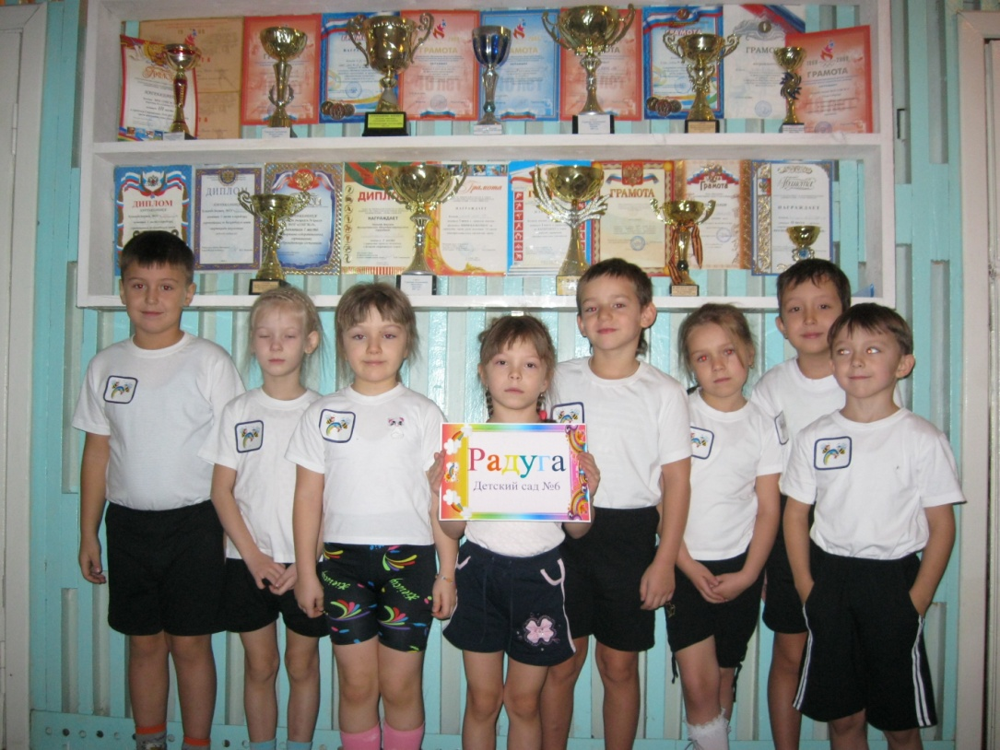

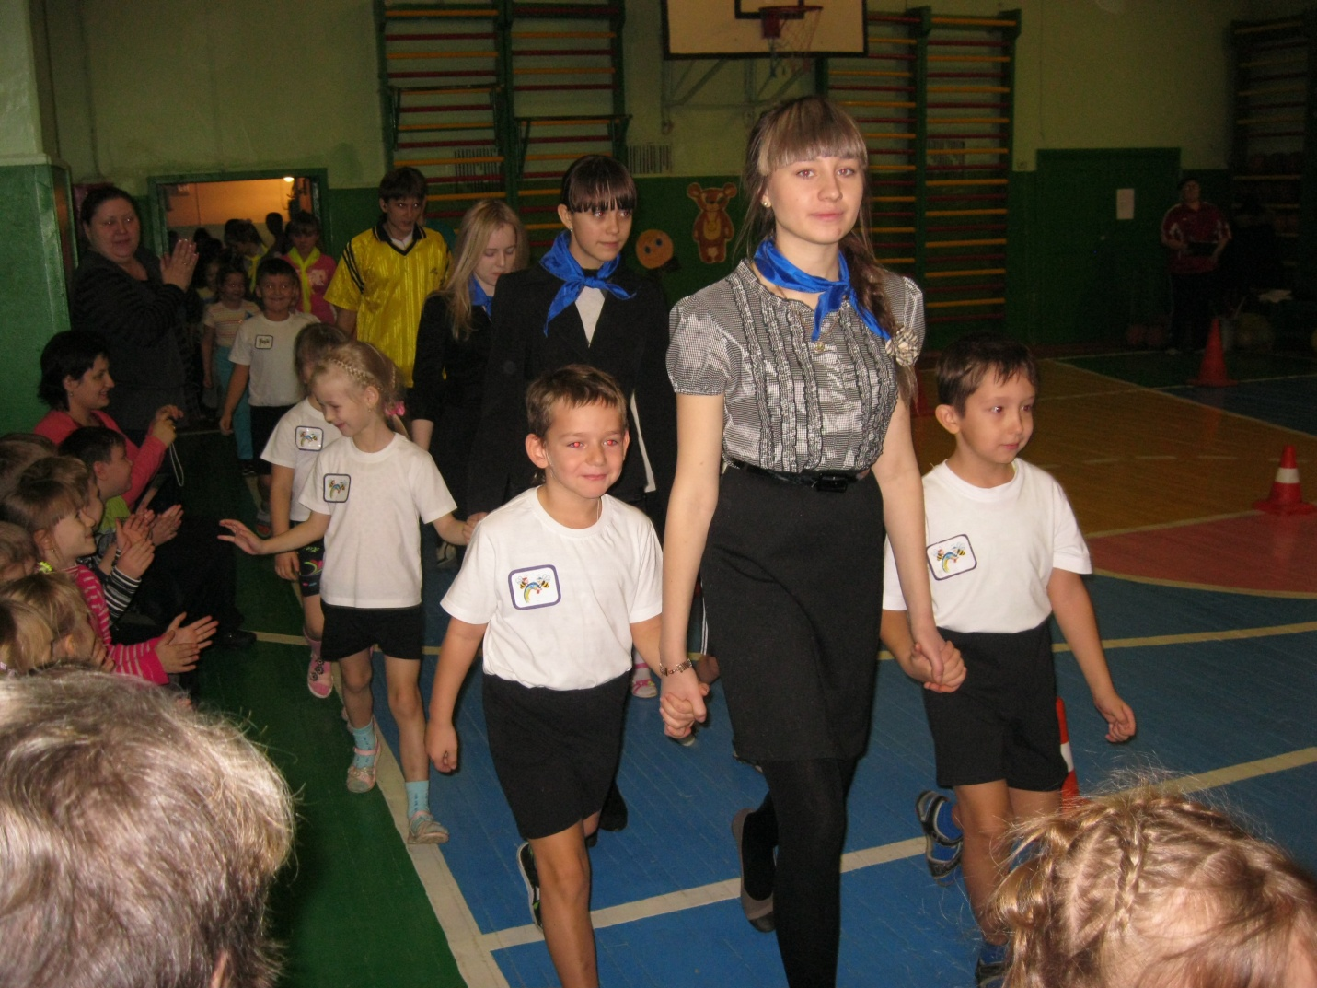

Участие в спортивных соревнованиях в МОУ СОШ №13 «Старшеклассник и я – верные друзья!»

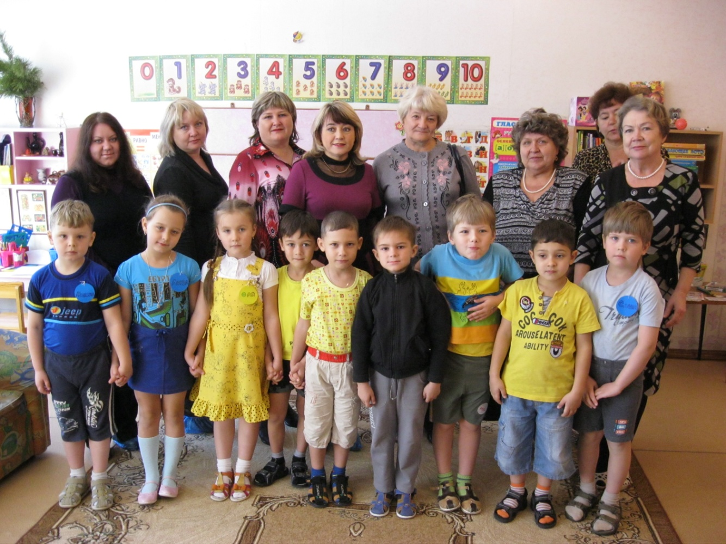

Встреча детей с учителями МОУ СОШ №12 .Просмотр образовательной деятельности

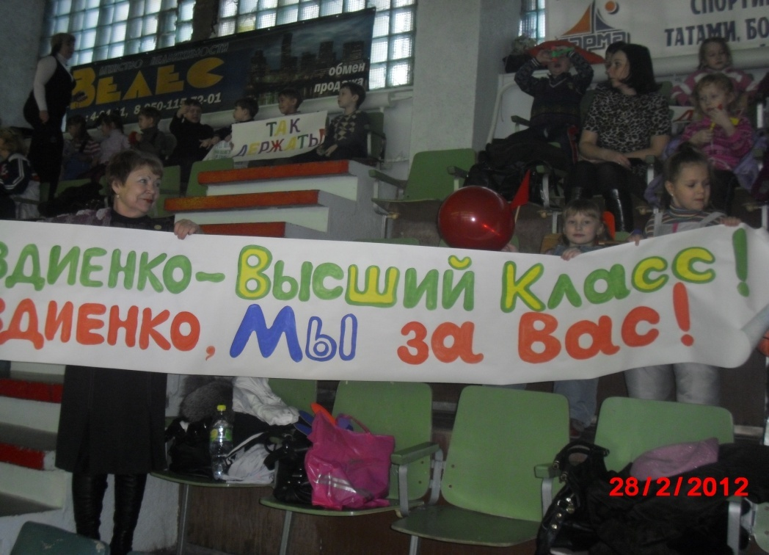

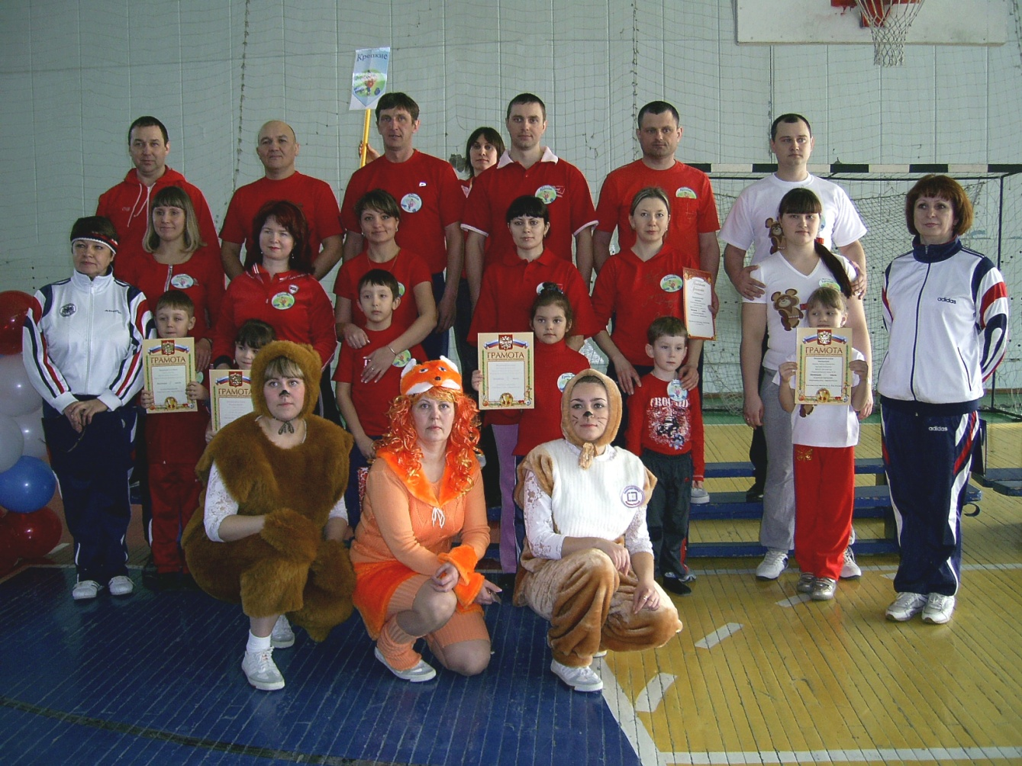

Участие в спартакиаде

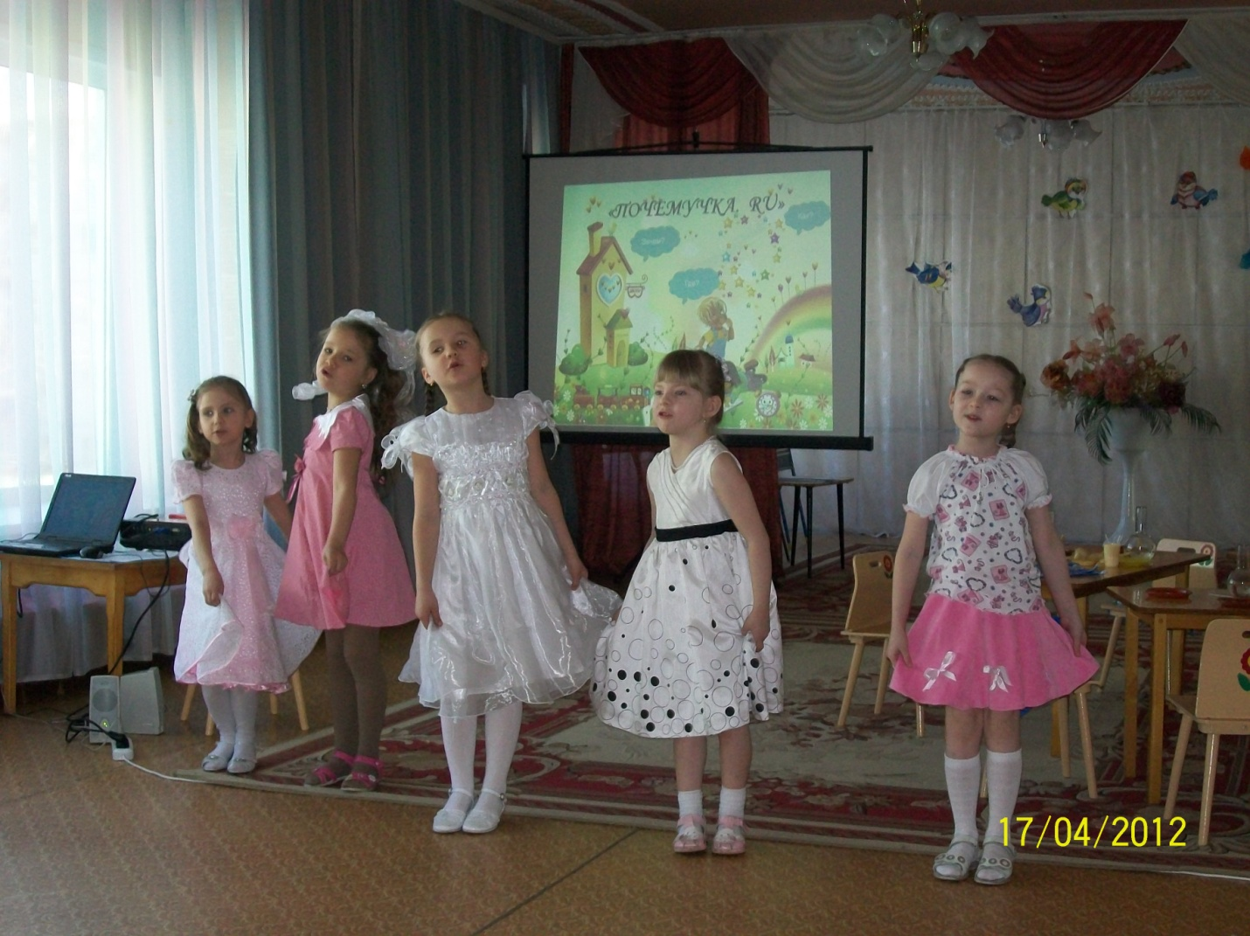

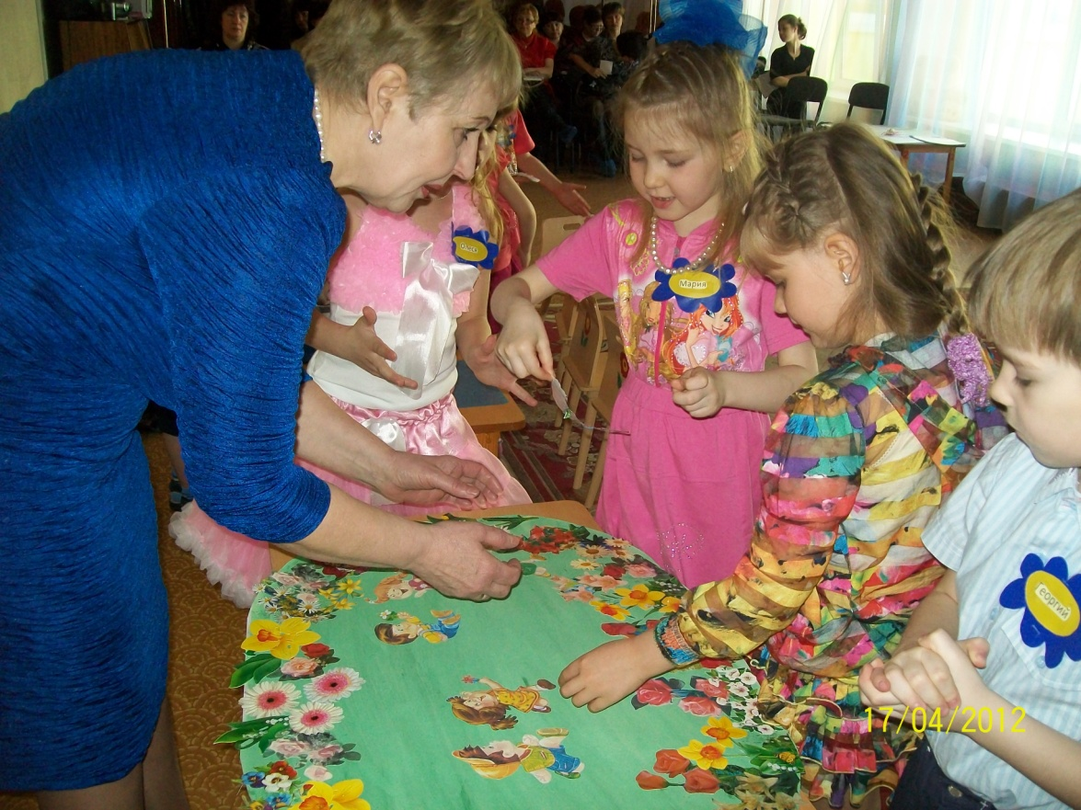

Творческий отчёт «Союз любознательных : в реальном и виртуальном времени»

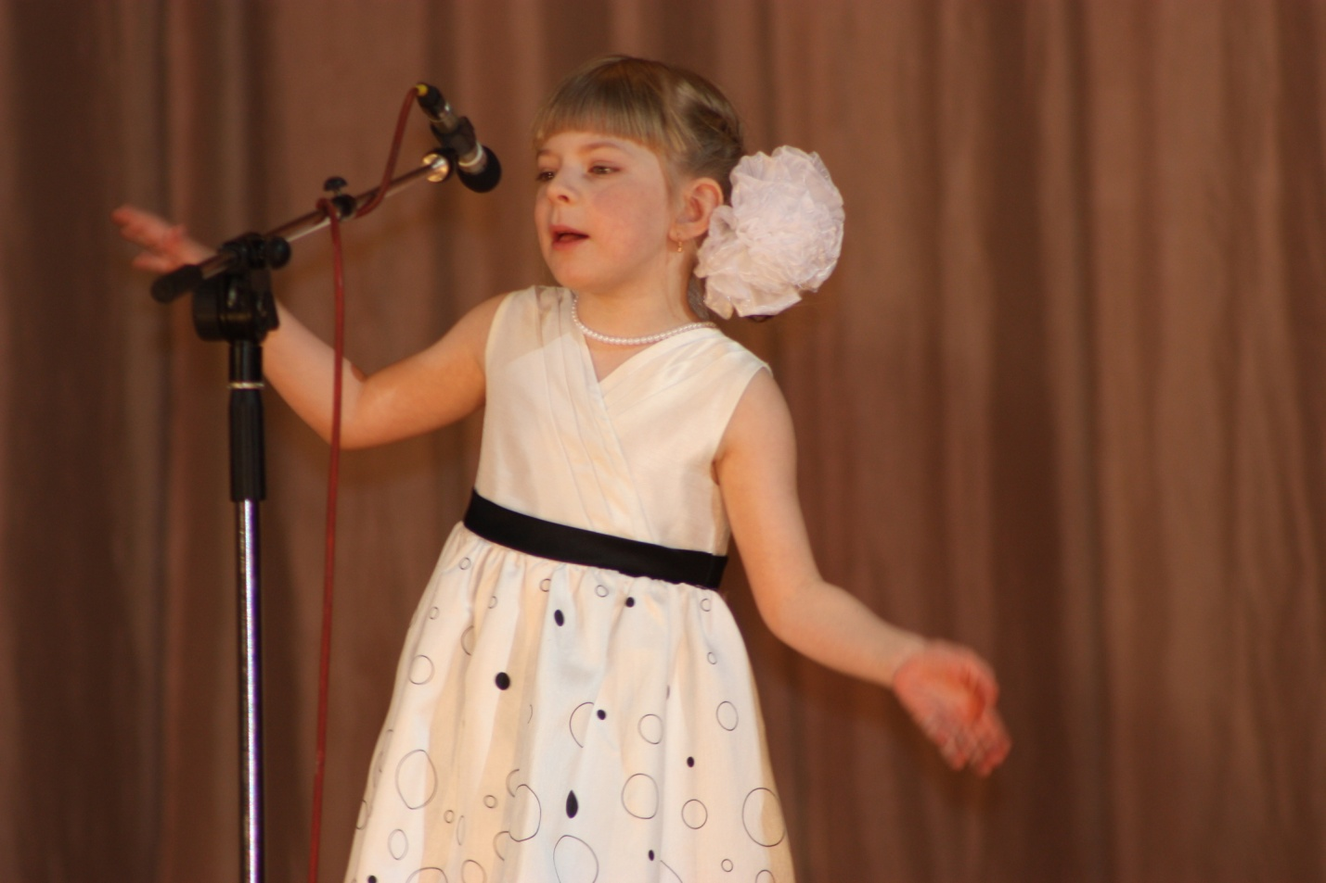

Участие в фестивале «Звёзды зажигаются!»

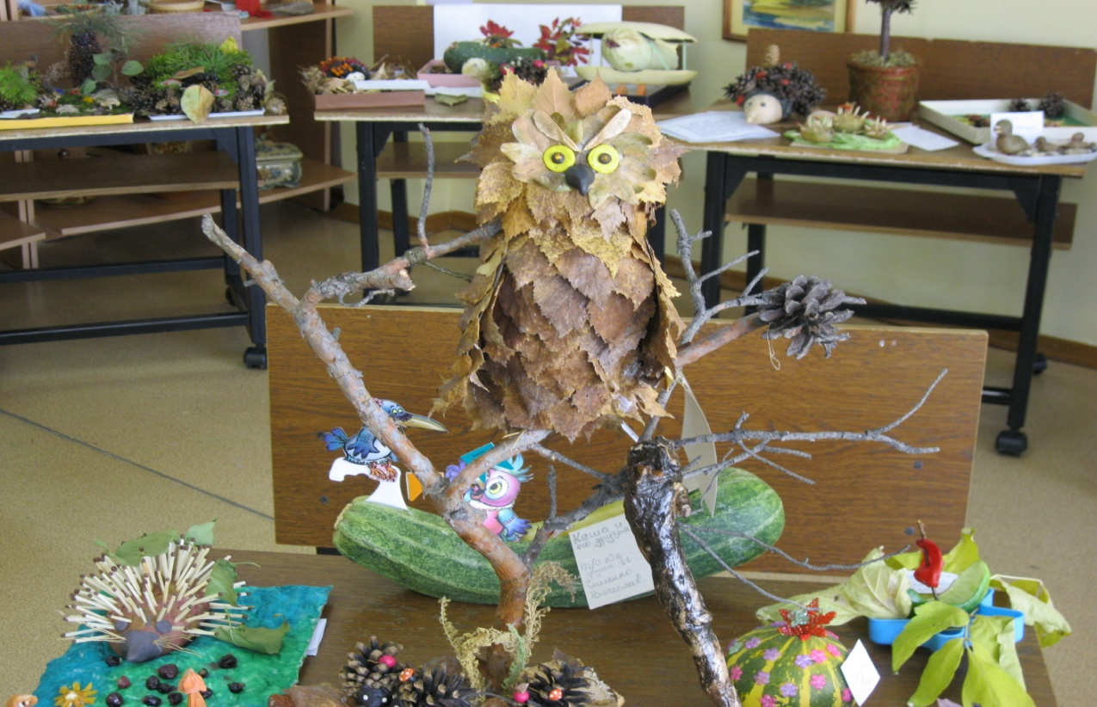

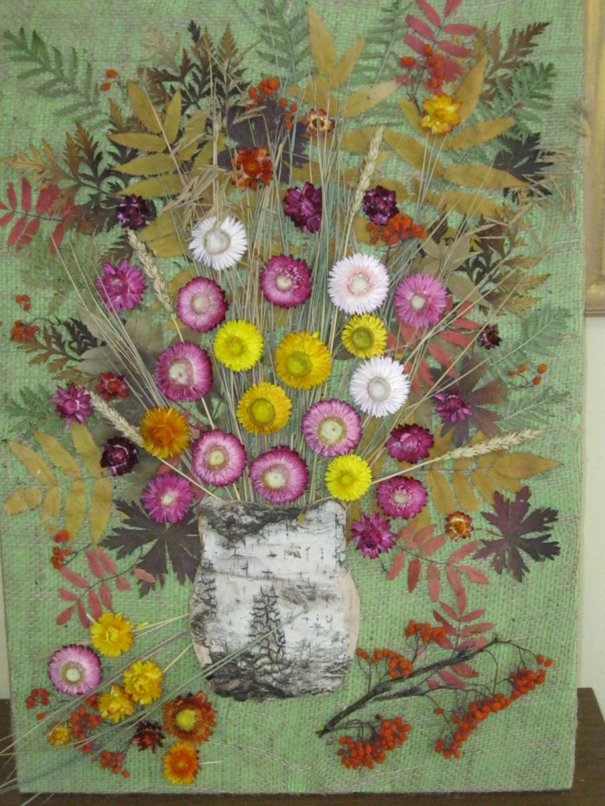

Участие в выставке «Осенние фантазии»

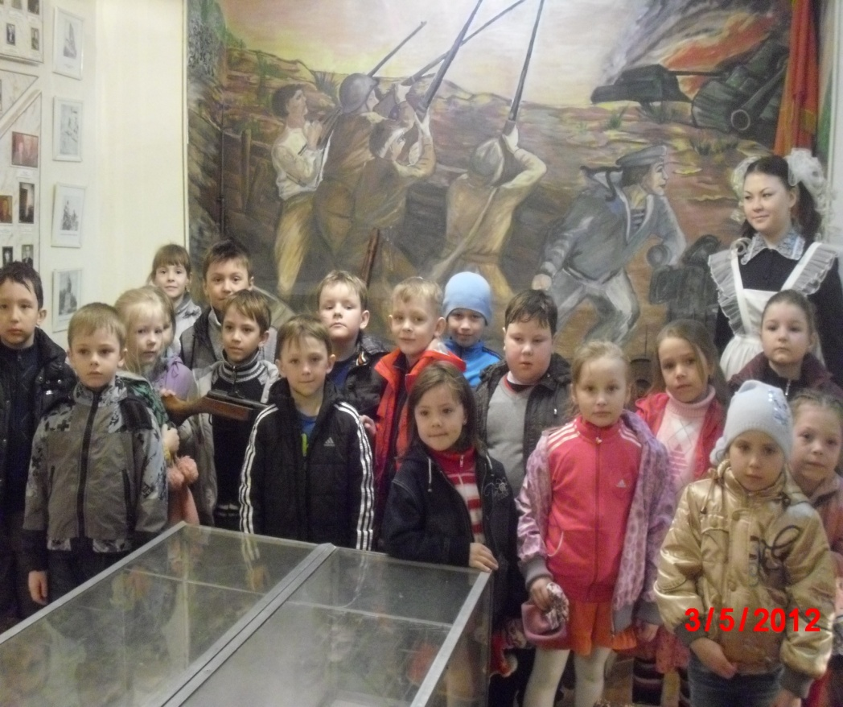

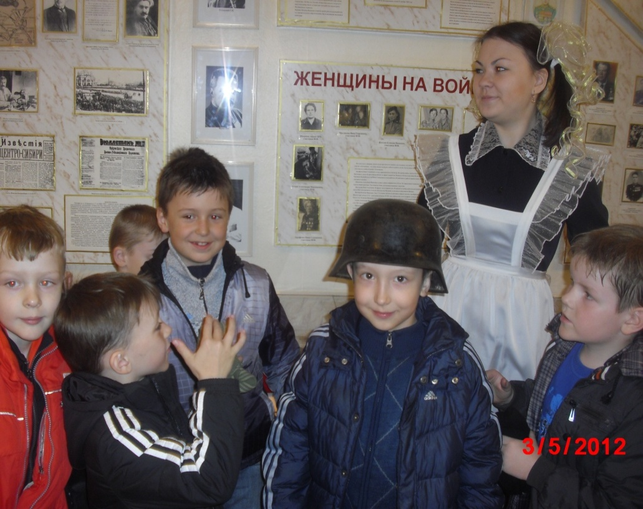

Побывали в музее боевой славы в МОУ СОШ №12

